9 декабря отмечается Международный День борьбы с коррупцией.
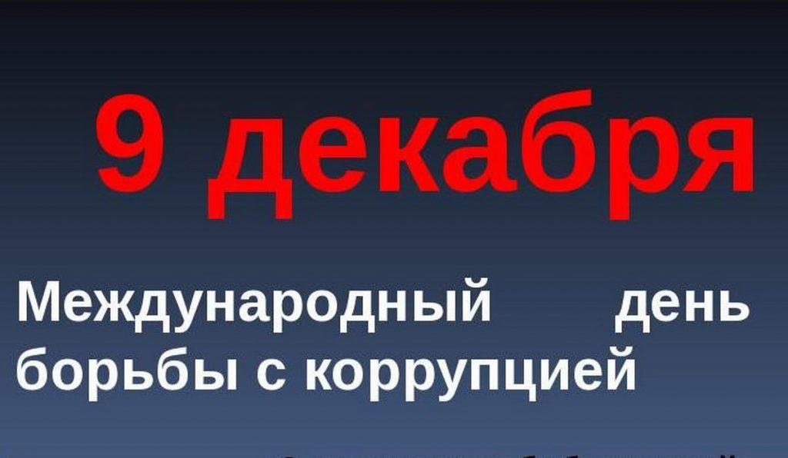
Одним из приоритетных направления надзора прокуратуры Яковлевского городского округа является надзор за соблюдением законодательства в сфере противодействия коррупции, положения которого на сегодняшний день, как показывает практика, известны населению не в полной мере.
Так, Федеральный закон от 25.12.2008 №273-ФЗ «О противодействии коррупции» называет три основополагающих вида деятельности, направленных на противодействие коррупции: предупреждение коррупции, борьба с ней и минимизация и (или) ликвидация последствий коррупционных правонарушений.
Согласно статье 3 данного закона одними из основных принципов противодействия коррупции в Российской Федерации являются: законность; публичность и открытость деятельности государственных органов и органов местного самоуправления; неотвратимость ответственности за совершение коррупционных правонарушений.
Профилактика коррупции осуществляется такими мерами как формирование в обществе нетерпимости к коррупционному поведению; антикоррупционная экспертиза правовых актов и их проектов; предъявление в установленном законом порядке квалификационных требований к гражданам, претендующим на замещение государственных или муниципальных должностей.
Надзор за соблюдением законодательства в сфере противодействия коррупционным проявлениям является одним из приоритетных направлений прокурорской деятельности.
Среди комплекса мер в механизме предупреждения коррупции прокуратурой осуществляется антикоррупционная экспертиза нормативных правовых актов и их проектов, издаваемых органами местного самоуправления.
Поскольку чаще всего коррупционные проявления связаны именно с правотворчеством и правоприменением. Издаваемые государственными и муниципальными органами правовые акты определяют юридические статусы, режимы и социально-правовые роли всех субъектов права. Отступление же от правовых предписаний, их нарушение, корыстное истолкование и использование служит питательной почвой для коррупции.
В текущем году при осуществлении надзора за исполнением законодательства в сфере борьбы с коррупцией выявлено 100 нарушений, по фактам которых внесено 24 представления об устранении нарушений закона, по результатам их рассмотрения к дисциплинарной ответственности привлечено 44 должностных лица. Кроме того, внесено 38 протестов на незаконные нормативно-правовые акты.
Также, прокуратурой района на наличие коррупциогенных фактов проверено 270 принятых нормативных правовых актов органов местного самоуправления и выявлен 1 такой фактор. Также, на коррупциогенность проверено 91 проект нормативных правовых актов и выявлено 5 актов содержащих коррупциогенные факторы.
В связи с развитием института административной ответственности за нарушение коррупционных правонарушений возросла роль органов прокуратуры в данной сфере правонарушений.
Так, в соответствии с ч.4 ст. 12 Федерального закона от 25.12.2008 № 273-ФЗ «О противодействии коррупции», ст. 64.1 Трудового кодекса РФ работодатель при заключении трудового договора с гражданами, замещавшими должности государственной или муниципальной службы, перечень которых устанавливается нормативными правовыми актами Российской Федерации, в течение двух лет после их увольнения с государственной или муниципальной службы обязан в десятидневный срок сообщать о заключении такого договора представителю нанимателя (работодателю) государственного или муниципального служащего по последнему месту его службы в порядке, устанавливаемом нормативными правовыми актами Российской Федерации.
Прокуратурой района регулярно проводятся проверки соблюдения на территории района законодательства о противодействии коррупции в части исполнения работодателями ограничений при приеме на работу (службу) лиц, замещавших государственные и муниципальные должности.
В 2018 году в ходе проводимой работы, по постановлению прокурора возбуждено 3 административных производства по фактам совершения правонарушений, предусмотренных ст.19.29 КоАП РФ, а по результатам рассмотрения этих дела к административной ответственности в виде штрафов привлечены два юридических лица и один индивидуальный предприниматель.
Принимаемые органами прокуратуры меры по борьбе с коррупцией осуществляются во взаимодействии с правоохранительными и контролирующими органами и направлены как на выявление нарушений, так и на предупреждение наступления вредных последствий от совершения коррупционных правонарушений, и снижение коррупционных рисков.
Памятка по коррупции

